星空導覽計劃表(範例)
星座 | 巨蟹座 | 導覽員 | 陳小安
導覽時間 | 2015/5/13 20:00 | 預計時間 | 2分40秒
實際星圖
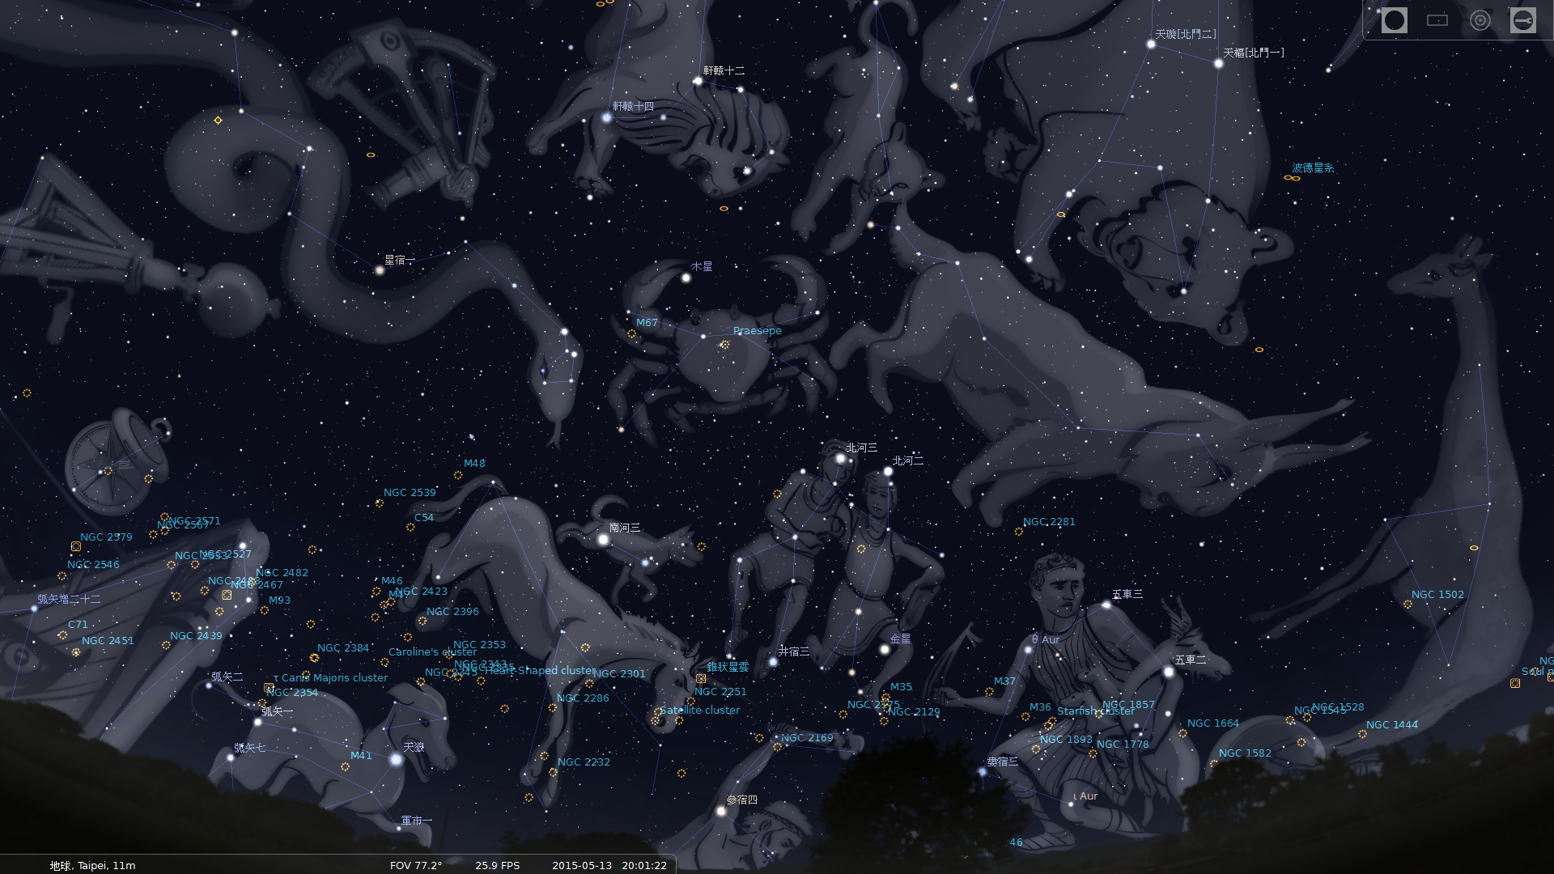

 | 引導語 | 時間 | 引導動作 | 目標回應
星座導引 | 現在的巨蟹座方位在西邊，巨蟹座在獅子座與雙子座中間。  各位覺得今天天上最亮的星星在哪?對! 那就是木星，今天他在巨蟹座的上面。  但今年以後，如果要找到巨蟹座，必須先找到獅子座的大鐮刀及雙子座的北河二、北河三。  中間的就是巨蟹座，有人說看起來像「賓士」的Mark。  很難找喔! 最亮的亮星沒有超過3等， 大家可以練眼力。 | 10”  10”  15”  10”  5” | 指引民眾面向西方。  不做任何指引，讓民眾直接指認。  標示出大鐮刀及雙子座  用雷射筆指引，畫出星座連線  無 | 民眾面向西方。  有民眾指出來。  民眾認出這兩個星座特徵  找到星座，可能民眾很努力的尋找  略
星座故事 | 海格力士的十二項任務之一與長蛇海德拉的大戰，巨蟹被席拉指派想幫助長蛇海德拉偷襲海格力士，但一出現就被他踩死了。沒當主角就算了，出場一下就死翹翹了。所以巨蟹看起來怨念很深，所以幽幽暗暗的看不到。  星座位置就在獅子座前面，被獅子的眼睛直直的瞪著。雖然星座的樣子簡簡單單，但背上的M44鬼宿星團，用肉眼就可以看得到。有人說可能是踩碎的螃蟹上面的蟹膏，大概獅子想吃吧？ | 30”  30” | 講完笑話稍微停頓，讓民眾笑一笑  可以指著獅子座的ε Leo，連線到M44，在M44畫圈圈 | 民眾哈哈笑 (因為我講的是笑話)  民眾看到M44
重要亮星介紹 | 最亮星為柳宿增十（巨蟹座β），視星等為3.52。 | 20” | 問民眾為什麼最亮的不是α。  讓民眾猜猜是哪一顆 | 民眾有各種回應  民眾有各種猜測
重要天體介紹 | M44（鬼星團，或稱蜂巢星團），位於巨蟹座的正中的疏散星團，肉眼看起來是一團模糊的白色霧氣，中國古代把它叫做「 積屍氣」。亮度為3.1等，距離為520光年。  M67，位於柳宿增三（α）以西大而暗的疏散星團。它是銀河系最古老的星團之一，年齡超過十億年。距離2700光年。 | 20”  10”  (無望遠鏡指向可略) | 用雷射筆畫圈圈  必須用望遠鏡看 | 民眾似有似無的看到  有望遠鏡  無望遠鏡(略)
其他

